Jueves
07
de julio

Tercero de Primaria
Lengua Materna (clase bilingüe)

Mi recetario

Aprendizaje esperado: elabora un recetario con los platillos propios de la comunidad

Énfasis: conoce las características de un recetario y elabora uno con platillos propios de su comunidad.

¿Qué vamos a aprender?

Aprenderás sobre las características de los recetarios y elaboraras uno con algunos de los platillos propios de la comunidad de Bawits, municipio de Tenejapa, estado de Chiapas.

¿Qué hacemos?

El bats’ilk’op o tseltal, se habla en el estado de Chiapas, pertenece a la familia maya. Su lengua hermana más cercana es el tsotsil, actualmente cuenta con una norma de escritura ya publicada. Se considera la bats’ilk’op una lengua con riesgo no inmediato de desaparición.

El bats’ilk’op o tseltal tiene cuatro variantes, estas son:

- tseltal / bats’ilk’op del occidente
- tseltal / bats’ilk’op del norte
- tseltal / bats’ilk’op del oriente
- tseltal / bats’ilk’op del sur

Para que conozcan un poco más sobre los tzeltales, quiero compartirte el siguiente vídeo sobre los tzeltales de Chiapas.

- Video. Tzeltales. La Comida.
https://www.youtube.com/watch?v=ST6xedJ2p3Y&ab_channel=C%C3%B3diceAztlan

Uno siempre aprende mucho y se deleita la vista y el gusto con la gastronomía de cualquier lugar de México, ya tienes una idea con el vídeo que acabas de ver que la gastronomía tzeltal es muy variada

Comenzaremos diciendo que:
Jich ya xlijkotik ta xholbeyel sk’oplal te:

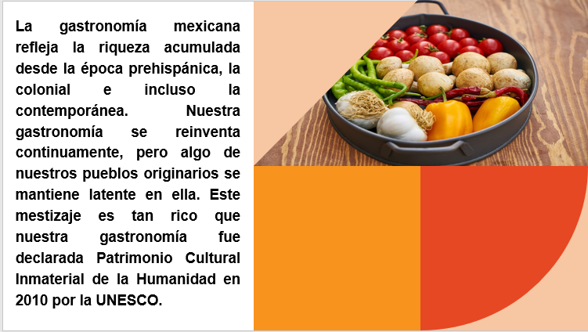

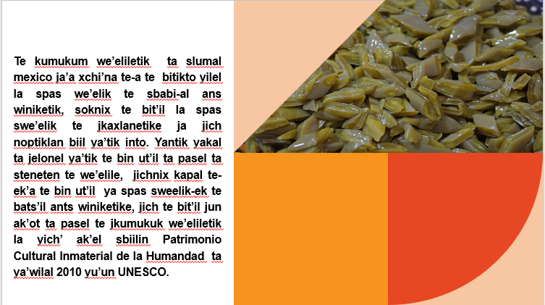

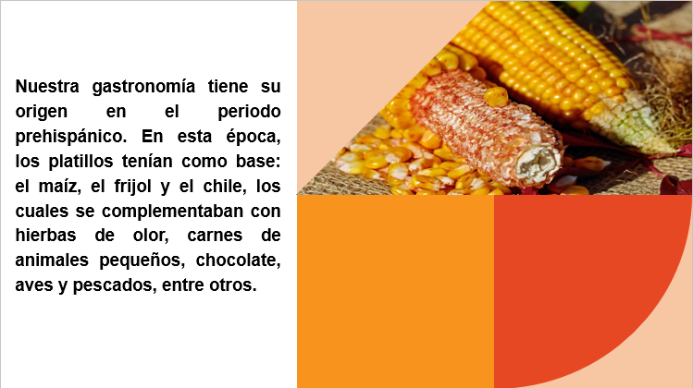

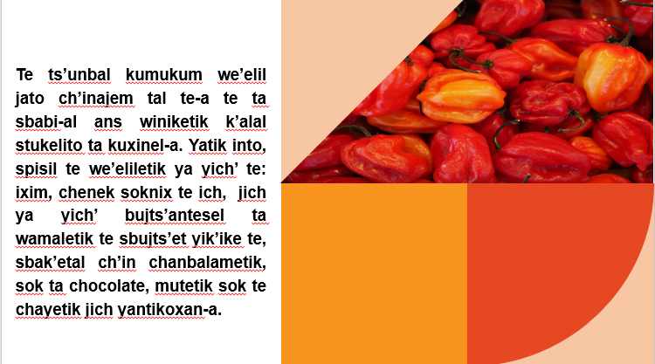

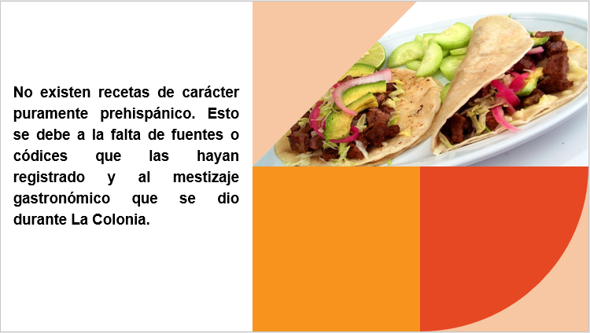

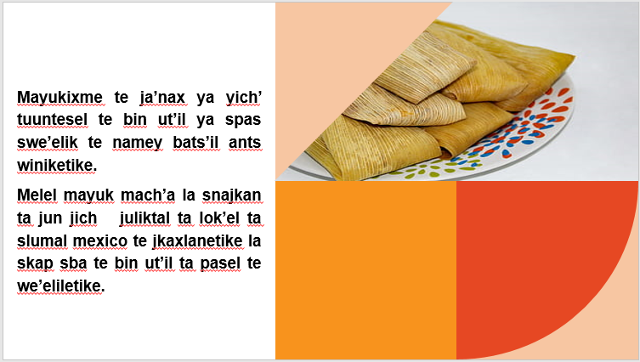

Si bien no podemos ignorar la violencia con la que fueron sometidos algunos pueblos, tampoco podemos negar los intercambios culturales entre americanos y occidentales.

Los colonizadores aportaron a nuestra comida: grasas de los animales, trigo, carnes de vaca y pollo, productos lácteos, entre otros y que ahora son ingredientes de nuestra rica y diversa gastronomía.

Ahora vamos a recordar qué es un recetario y sus características.

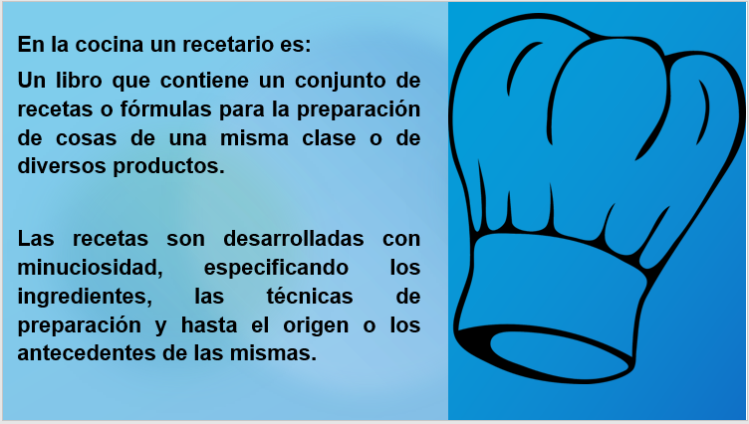

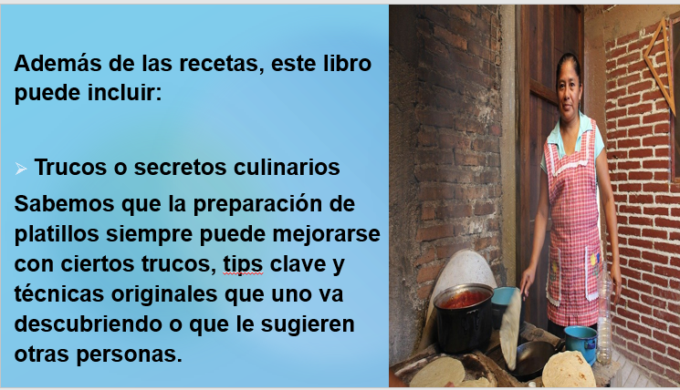

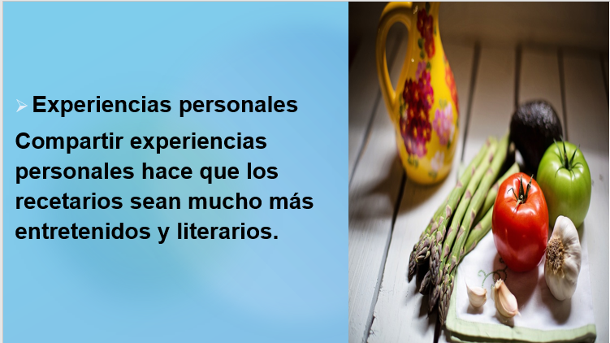

Si algún día te animas a elaborar tu propio recetario te vamos a dar algunos consejos para que lo elabores de la manera correcta. Considera que tu imaginación y creatividad puede llevarte a tener un recetario muy original.
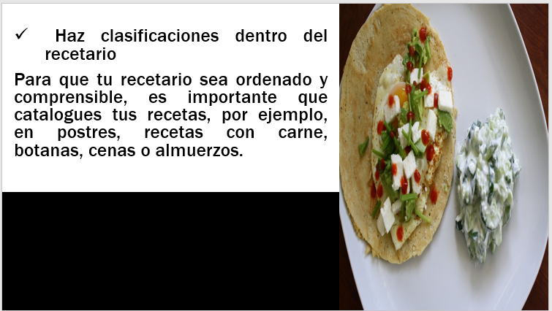

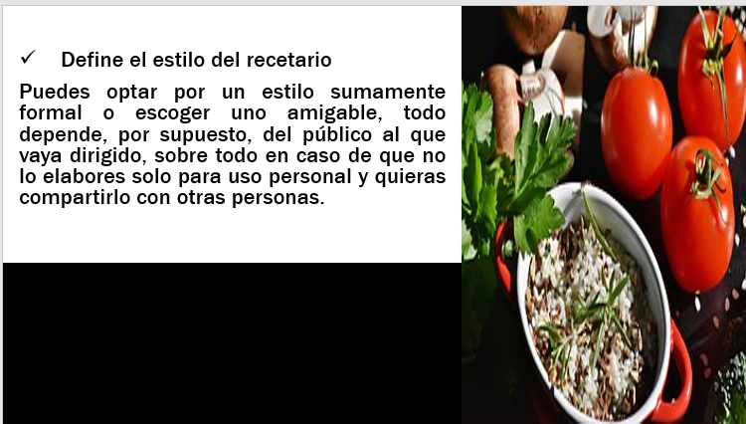

Enfócate en estructurar cada receta de forma correcta.

Obviamente, el elemento central de un recetario son las recetas, así que es esencial que las estructures y expliques de forma correcta, para esto considera lo siguiente:

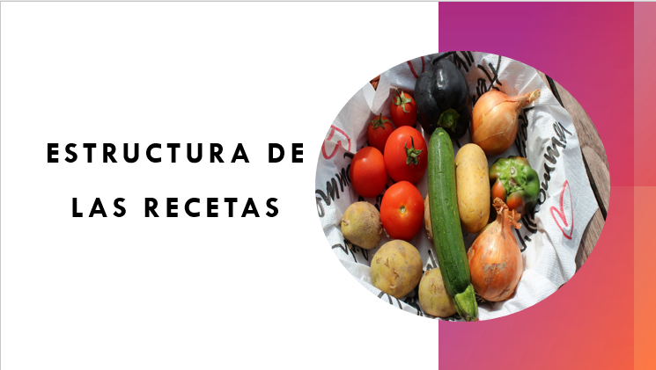

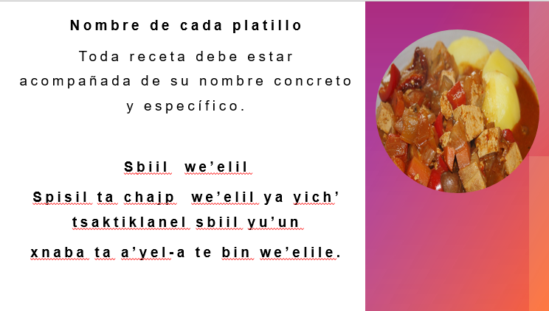

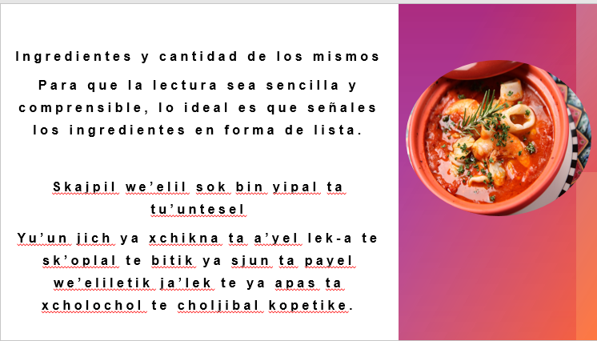

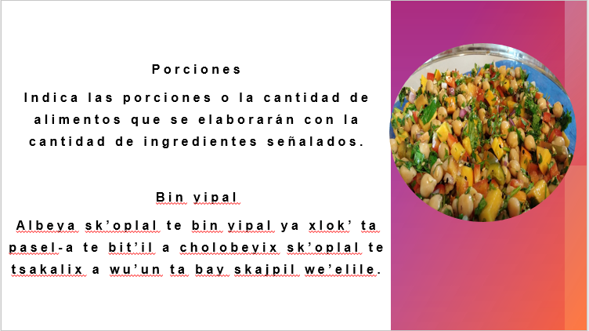

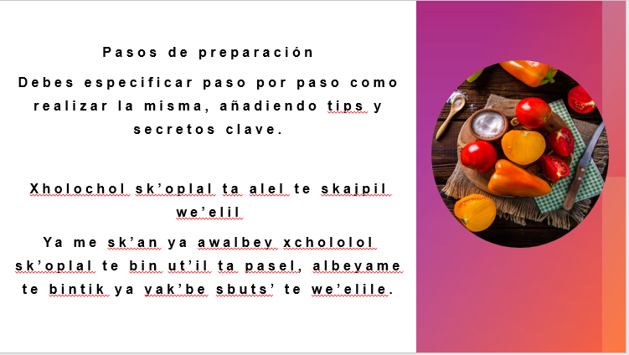

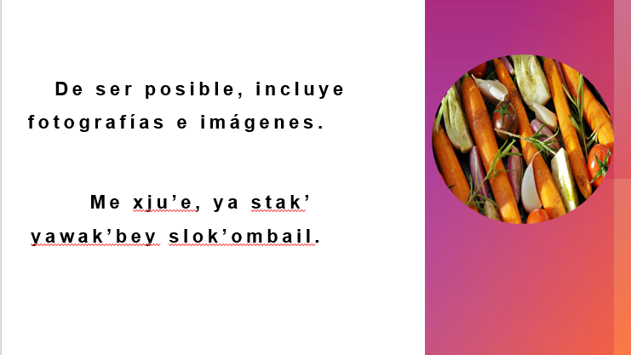

Con esta información, seguro el recetario quedará muy bien.

Ahora vamos a ver esta información de un recetario, este incluye algunos platillos que son tradicionales de la región de Chiapas, esto es: la carne ahumada, tamal de frijol y el atole agrio.

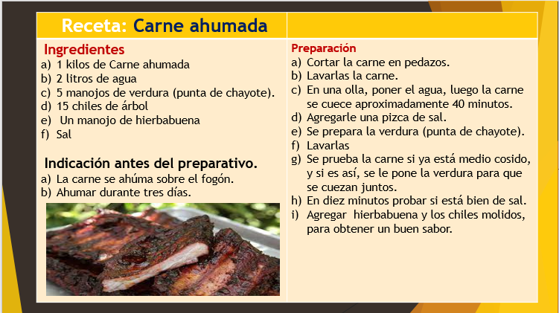

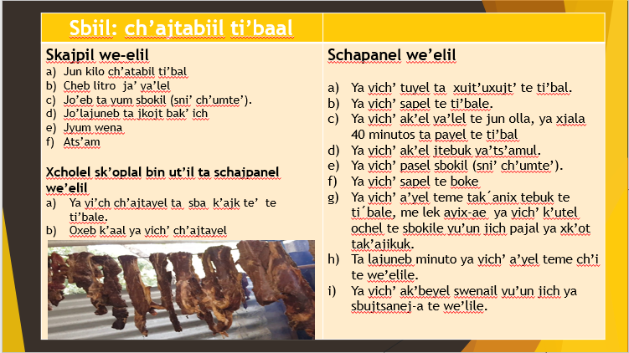

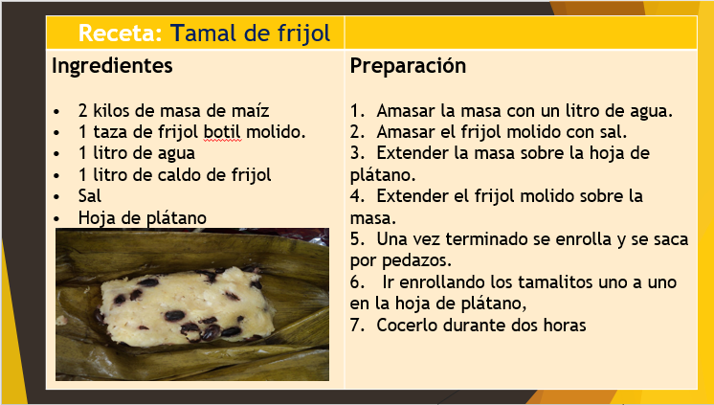

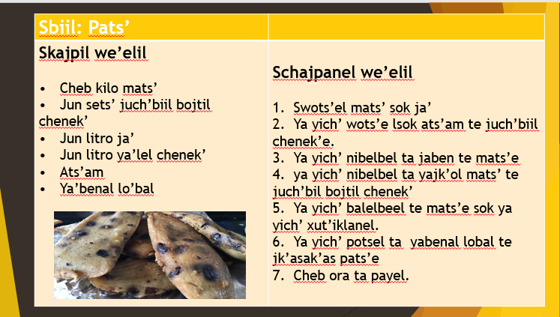

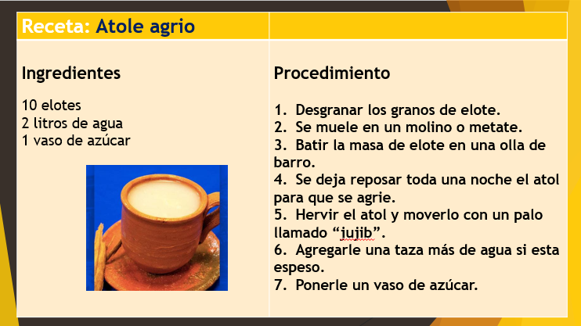

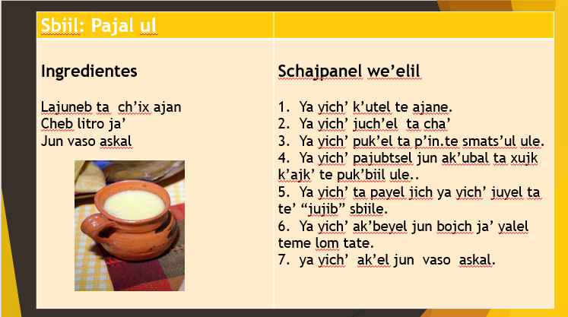

En las recetas observa que está el nombre de cada uno de los platillos, los ingredientes, las porciones de cada uno de éstos, el procedimiento o pasos a seguir para la preparación de cada uno de los platillos.

Está escrito en español y tzeltal para que así los hablantes de esta lengua también puedan acceder a esta información.

A continuación, voy a mostrarte un vídeo de una bebida tradicional entre los tzeltales, esto es el Huamal.

- Video Tzeltales. Bebiendo de la Raíz.
https://www.youtube.com/watch?v=cYmbh5d4XQg&ab_channel=C%C3%B3diceAztlan

El huamal es una bebida tradicional de las fiestas tzeltales, el cual se prepara con una raíz llamada chintulu. El chintulu se consigue del bosque de Guaquitepec, un lugar donde según cuenta la leyenda, vivía un burrito mágico en las montañas.

Recuerda que un recetario es: Un libro que contiene un conjunto de recetas o fórmulas para la preparación de cosas de una misma clase o de diversos productos.

Antes de concluir nuestra clase de hoy, Martín Corona va a enseñarnos a “Darnos nuestro taco”

- Video Vitamina Sé: Especial en tu día. Te reto a… darte tu taco (Gastronomía). Martín Corona, tallerista.
https://www.youtube.com/watch?v=j_3EV_Y7nvU&ab_channel=AlasyRa%C3%ADcesCultura

Con este vídeo hemos llegado al final, hoy se hablo acerca de las características de un recetario.

¡Fue un gusto estar con ustedes!
¡Ak’olnax ko’tan yu’un te lajun bajtik ta atelel!

¡Nos vemos en una siguiente clase!
Kilbajtik ta yan sk’alelal nopjun

¡Hasta la próxima!
¡Ch’ojto kilxan bajtik!

Si te es posible consulta otros libros y comenta el tema de hoy con tu familia. Si tienes la fortuna de hablar una lengua indígena aprovecha también este momento para practicarla y platica con tu familia en tu lengua materna.

¡Buen trabajo!

Gracias por tu esfuerzo.

